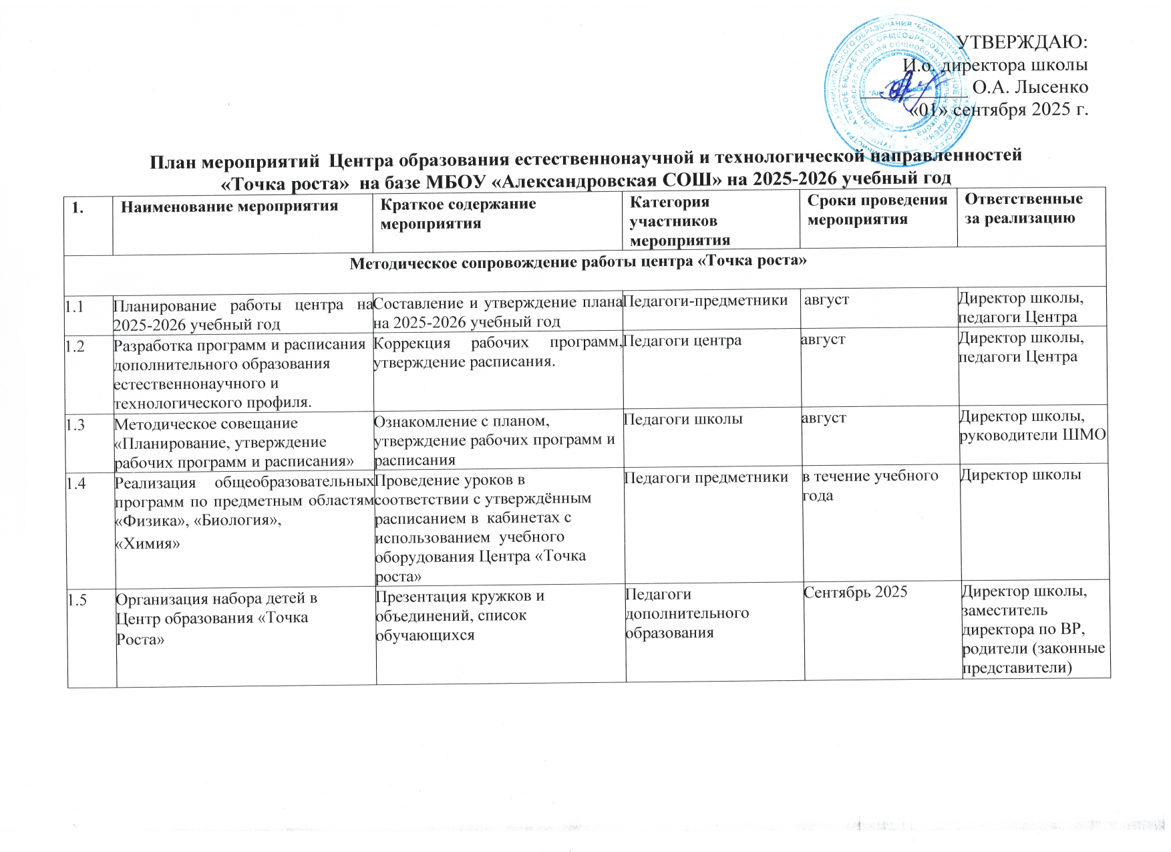
1.6 | Проектная деятельность | Разработка и реализация индивидуальных и групповых проектов, участие в научно - практических конференциях | Педагоги-предметники |  |  | в течение учебного года |  | Педагоги Центра
1.7 | Круглый стол «Анализ работы  Центра «Точка роста» Планирование работы на новый учебный год. | Подведение итогов работы за 2025-2026 учебный год. Составление и утверждение плана работы, календаря событий на новый учебный год. | Педагоги центра |  |  | Май 2026 |  | Директор школы, педагоги Центра
1.8 | Отчёт - презентация о работе Центра. | Подведение итогов работы за год, определение целей и задач на следующий учебный год | Учителя-предметники |  |  | Май 2026 |  | Директор школы
II. Проведение совместных мероприятий для обучающихся и педагогических работников
2.1 | Организация и проведение школьного этапа Всероссийской олимпиады школьников | Организация работы с мотивированными обучающимися | обучающиеся |  |  | сентябрь - октябрь |  | Заместитель директора по УВР, Учителя предметники
2.2 | Участие в конкурсах и конференциях различного уровня | Организация сотрудничества совместной проектной и исследовательской деятельности школьников | Учителя-предметники, обучающиеся |  |  | В течение учебного года |  | Директор школы
2.3 | Мастер-классы педагогов центра «Точка роста» по вопросам преподавания физики, химии, биологии с использованием современного оборудования | Посещение уроков с последующим анализом и самоанализом | Учителя-предметники |  |  | В течение учебного года |  | Администрация школы
2.4 | Всероссийский день физики | Участие во Всероссийском мероприятии | Обучающиеся |  |  | 19.09-20.09.2025 |  | Педагоги Центра
2.5 | Неделя предметов естественнонаучного цикла | Проведение мероприятий в рамках недели | Учителя ЕНЦ |  |  | Ноябрь 2025 |  | Педагоги Центра
2.6 | Реализация сетевых проектов | Участие в проекте  «Урок цифры» Участие в проекте «ПроеКТОриЯ» | 2-11 классы |  |  | В течение года |  | Педагоги Центра
2.7 | Всероссийский урок «Эколята - молодые защитники природы» | Всероссийский урок | Обучающиеся |  |  | Сентябрь-октябрь 2025 |  | Педагоги центра
2.8 | Всероссийский экологический диктант | Участие во Всероссийском экологическом диктанте | Обучающиеся |  |  | Ноябрь 2025 |  | Педагоги центра
2.9 | Единый урок безопасности в сети Интернет | Единый Всероссийский урок | Обучающиеся |  |  | Октябрь |  | Педагоги
2.10 | Мастер-класс «Применение современного лабораторного оборудования в проектной деятельности школьника» | Вовлечение обучающихся в совместные проекты | Обучающиеся |  |  | Февраль |  | Педагоги центра
2.11 | Всероссийский день Земли | Проведение мероприятий в рамках Всероссийского дня Земли | Обучающиеся |  |  | Март |  | Педагоги
2.12 | Всероссийские акции | Единые тематические занятия | Обучающиеся |  |  | В течение учебного года |  | Директор школы и педагоги центра,
III. Участие во всероссийских, региональных и межмуниципальных конференциях, фестивалях, форумах
по обмену опытом работы
3.1 | Участие педагогов Центра в конкурсах |  | Педагоги Центра |  |  | В течение года |  | Директор школы
IV. Популяризация проекта «Точка роста»
4.1 | Родительские собрания | Знакомство с Центром «Точка роста» |  | родители | В течение года |  | Директор школы, учителя предметники, классные руководители
4.2 | Своевременное создание и обновление информации о деятельности Центра «Точка роста» на официальном сайте школы | Новости. Нормативные документы. Расписание |  | Обучающиеся, родители, педагоги | В течение года |  | Директор школы
4.3 | Проведение дней открытых дверей на базе Центра «Точка роста» | День открытых дверей на базе Центра «Точка роста» |  | Обучающиеся, родители | Сентябрь -май |  | Директор школы и педагоги центра
V. Поддержка сетевых образовательных программ с использование Центра «Точка роста»
5.1 | Участие в семинарах, вебинарах, круглых столах по реализации успешных практик сетевого взаимодействия Центров «Точка роста» |  |  | Сотрудники Центра | В течение  учебного года |  | Директор школы и педагоги центра
 | VI. Организация профориентационной деятельности обучающихся
6.1 | Участие во Всероссийской образовательной акции «ПроеКТОриЯ» | Знакомство с профессиями |  | Обучающиеся 7-11 классов | В течение учебного года |  | Директор школы и педагоги центра
6.2 | Всероссийский конкурс «Большая перемена» | Представление конкурсных работ |  | Обучающиеся 5-11 классов | В течение учебного года |  | Директор школы и педагоги центра
6.3 | Профориентационный день «Моя будущая профессия» | Проведение профориентационных экскурсий. |  | Педагоги центра, обучающиеся | Февраль 2026 |  | Директор школы и педагоги центра

